**ANALISIS *THEORY PLANNED BEHAVIOR* (TPB) TERHADAP MINAT MAHASISWA KULIAH DI KAMPUS   
ITB AHMAD DAHLAN**

Skripsi  
Sebagai Salah Satu Syarat untuk Memperoleh  
Gelar Sarjana Manajemen pada  
Program Studi Manajemen



**Disusun Oleh :**

**ANISA FERONIKA  
NIM : 1961201205**

**INSTITUT TEKNOLOGI DAN BISNIS AHMAD DAHLAN**

**JAKARTA**

**2023**

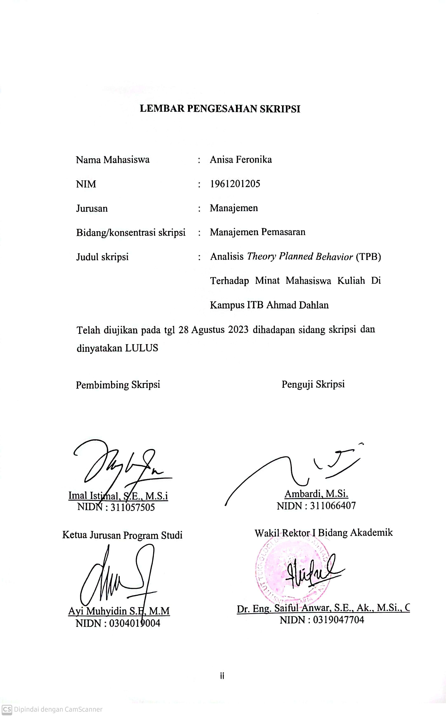

**LEMBAR PENGESAHAN SKRIPSI**

Nama Mahasiswa : Anisa Feronika

NIM : 1961201205

Jurusan : Manajemen

Bidang/konsentrasi skripsi : Manajemen Pemasaran

Judul skripsi : Analisis *Theory Planned Behavior* (TPB) Terhadap Minat Mahasiswa Kuliah Di Kampus ITB Ahmad Dahlan

Telah diujikan pada tgl 28 Agustus 2023 dihadapan sidang skripsi dan dinyatakan LULUS

|  |  |
| --- | --- |
| Pembimbing Skripsi | Penguji Skripsi |
| Imal Istimal, S.E., M.S.i | Ambardi, M.Si. |
| NIDN : 311057505 | NIDN : 311066407 |

|  |  |
| --- | --- |
| Ketua Jurusan Program Studi | Wakil Rektor I Bidang Akademik |
| Ayi Muhyidin S.E, M.M | Dr. Eng. Saiful Anwar, S.E., Ak., M.Si., CA |
| NIDN : 0304019004 | NIDN : 0319047704 |

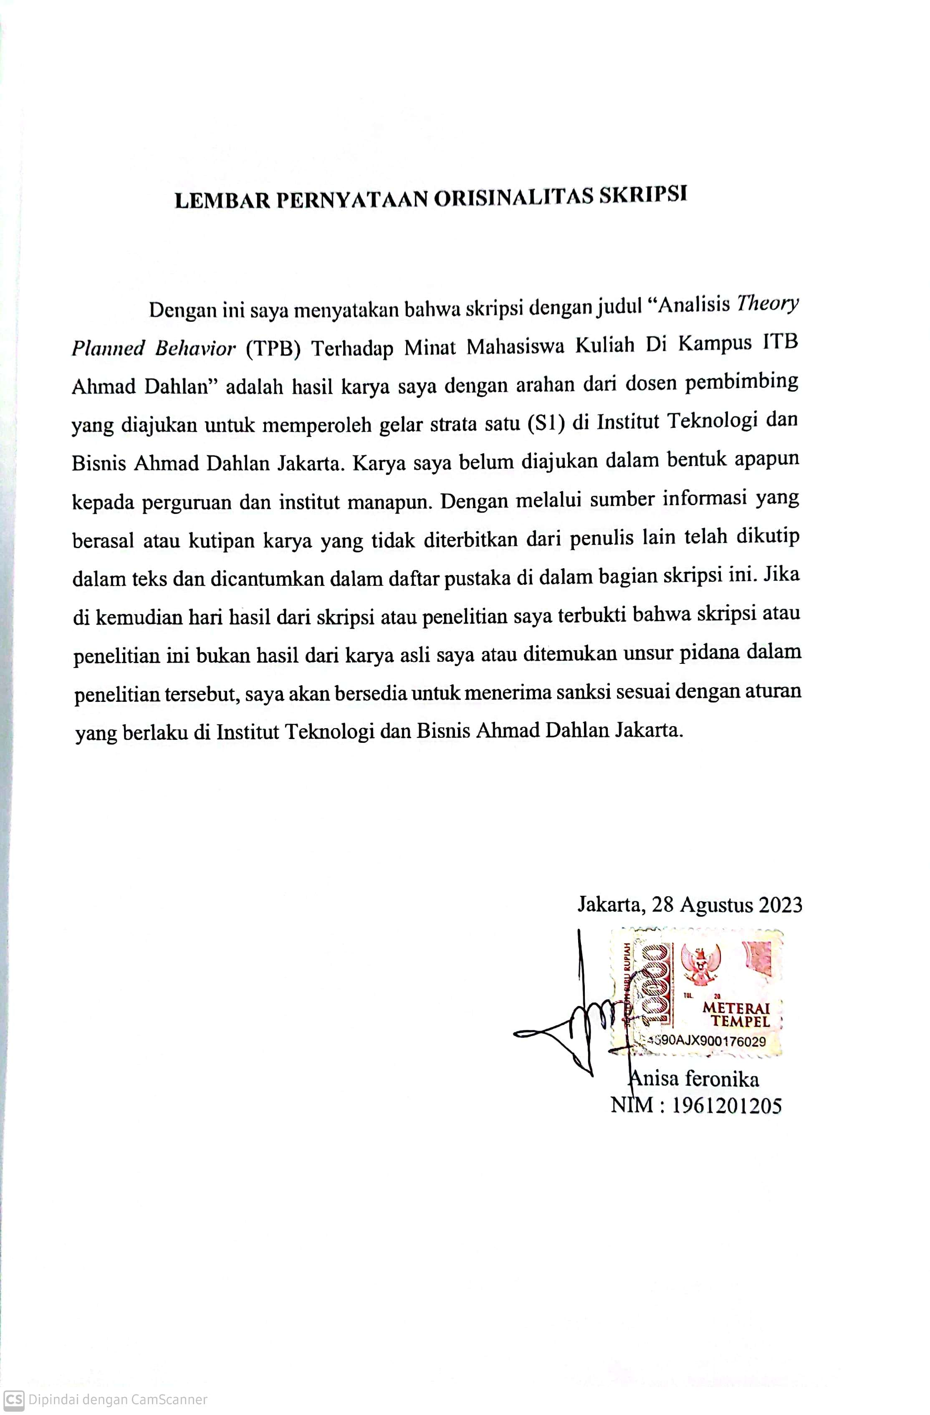**LEMBAR PERNYATAAN ORISINALITAS SKRIPSI**

Dengan ini saya menyatakan bahwa skripsi dengan judul “Analisis *Theory Planned Behavior* (TPB) Terhadap Minat Mahasiswa Kuliah Di Kampus ITB Ahmad Dahlan” adalah hasil karya saya dengan arahan dari dosen pembimbing yang diajukan untuk memperoleh gelar strata satu (S1) di Institut Teknologi dan Bisnis Ahmad Dahlan Jakarta. Karya saya belum diajukan dalam bentuk apapun kepada perguruan dan institut manapun. Dengan melalui sumber informasi yang berasal atau kutipan karya yang tidak diterbitkan dari penulis lain telah dikutip dalam teks dan dicantumkan dalam daftar pustaka di dalam bagian skripsi ini. Jika di kemudian hari hasil dari skripsi atau penelitian saya terbukti bahwa skripsi atau penelitian ini bukan hasil dari karya asli saya atau ditemukan unsur pidana dalam penelitian tersebut, saya akan bersedia untuk menerima sanksi sesuai dengan aturan yang berlaku di Institut Teknologi dan Bisnis Ahmad Dahlan Jakarta.

Jakarta, 28 Agustus 2023

Anisa feronika  
NIM : 1961201205

**KATA PERSEMBAHAN**

Dengan mengucap rasa syukur Alhamdulillah kepada Allah SWT yang telah memberikan rahmat, nikmat dan karunia-Nya sehingga saya dapat menyelesaikan skripsi ini. Dan rasa bahagia yang amat dalam saya mempersembahkan karya tulis ini kepada orang-orang tersayang, teruntuk :

1. Terima kasih kepada pintu surgaku, Ibunda Rubiyem. Terima kasih sebesar-besarnya penulis berikan kepada beliau atas segala bentuk bantuan, semangat, dan doa yang diberikan selama ini. Terima kasih atas nasihat yang selalu diberikan mesti terkadang pikiran kita tidak sejalan, terima kasih atas kesabaran dan kebesaran hati menghadapi penulis yang keras kepala. Ibu menjadi pengingat dan penguat paling hebat. Terima kasih, sudah menjadi tempat pulang paling nyaman.
2. Terima kasih kepada cinta pertamaku, Ayahanda Manto. Beliau memang tidak sempat merasakan pendidikan sampai dengan bangku perkuliahan, namun beliau mampu mendidik penulis, mendoakan, memberikan semangat dan motivasi tiada henti hingga penulis dapat menyelesaikan studinya sampai sarjana.
3. Terima kasih kepada keenam kakak ku tersayang. (Alm) Mas Heri, Mba Asih, (Alm) Mas Heru, Mas Yanto, Mba Atin dan Mba Ani yang selalu memberikan inspirasi untuk terus melangkah maju kedepan, menjadi teman bertukar pikiran, tempat berkeluh kesah, dan menjadi support system terbaik bagi penulis dalam menyelesaikan tugas akhir. Terima kasih atas waktu, materi doa yang senantiasa dilangitkan dan seluruh hal baik yang diberikan kepada penulis selama ini.
4. Terima kasih kepada kedua keponakanku. Syafira Ata Amelia dan Syafiq Hakim. Terima kasih sudah menjadi Mood boster untuk penulis dalam proses menempuh pendidikan selama ini, terima kasih atas semangat dan cinta yang diberikan kepada penulis. Tumbuhlah menjadi versi paling hebat keponakanku.
5. Terima kasih kepada sahabat penulis Awal Ardiansyah dan Mahesa Romdhoni yang telah banyak membantu dan membersamai proses penulis dari awal .
6. perkuliahan sampai mendapatkan gelar sarjana. Terima kasih atas segala bantuan, waktu, support, kopi dan kebaikan yang diberikan kepada penulis selama ini. Semoga kita semakin kompak, kuat, dan bisa saling support satu sama lain sampai kapan pun. I love you guys.
7. Terima kasih kepada my best partner Anastasia Maulina Malik dan Rifa Muchlida atas segala bantuan, waktu, support dan kebaikan yang diberikan kepada penulis disaat masa sulit mengerjakan skripsi ini. Semoga kalian sehat selalu sehingga bisa membersamai proses-proses penulis yang lainnya.
8. Terima kasih kepada abang-abang ku dan kakak ku tersayang, Bang Ayi, Bang Suparman, Bang Aldi, Bang Sapari, Bang Kardiyan, Bang Zul dan Kak Dea. Terima kasih selalu memberikan motivasi, nasihat, serta inspirasi bagi penulis sehingga penulis dapat menyelesaikan skripsi ini di waktu yang tepat.
9. Terima Kasih untuk Mardika Family. Abah Isnan, Umma Juna, Mba Kanza dan Adik Namira. Terima kasih atas waktu, materi dan doa yang senantiasa dilangitkan dan seluruh hal baik yang diberikan kepada penulis selama ini.
10. Terima Kasih teman-teman Manajemen 2019, teman-teman Ordinary People, dan seluruh civitas akademika ITB Ahmad Dahlan yang telah berperan banyak memberikan pengalaman, pembelajaran, selama menempuh pendidikan dan berkerja di kampus ITB Ahmad Dahlan Jakarta.
11. Terima Kasih kepada seluruh pihak yang memberikan bantuan kepada penulis namun tidak dapat disebutkan satu persatu. Terima kasih atas bantuan, semangat dan doa baik yang diberikan kepada penulis selama ini.
12. Last but not least, terima kasih kepada perempuan sederhana namun terkadang sangat sulit dimengerti isi kepalanya, sang penulis sebuah karya tulis ini, diri saya sendiri, Anisa Feronika. Seorang perempuan yang berumur 25 tahun saat menciptakan karya tulis ini namun terkadang sifatnya seperti anak kecil pada umumnya. Terima kasih telah hadir di dunia walaupun mungkin tidak sedikit yang tidak ikut serta merayakan hadirmu di dunia namun selalu bersyukur karena banyak pula manusia yang dengan bahagia merayakan kehadiranmu di dunia. Terima kasih sudah bertahan sejauh ini melewati banyaknya rintangan hidup yang tidak tertebak adanya. Terima kasih tetap memilih hidup dan merayakan dirimu sendiri sampai di titik ini, walaupun seringkali merasa putus asa atas apa yang diusahakan dan belum berhasil namun terima kasih tetap menjadi manusia yang selalu mau berusaha dan tidak lelah mencoba. Berbahagialah selalu dimanapun berada, Anisa. Rayakan selalu kehadiranmu di dunia semua hal yang membuatmu hidup. Pastikan jiwamu selalu menjadi bagian dari hal baik di alam semesta, semoga engkau lahir berkali-kali. Kamu keren dan hebat nisa.

Akhir kata penulis mengucapkan terima kasih banyak kepada semua pihak yang telah membantu, dan semoga Allah SWT melimpahkan karunianya dalam setiap amal kebaikan kita dan diberikan balasan, Aamiin.

Jakarta, 25 Agustus 2023

Anisa Feronika

NIM: 1961201205

**KATA PENGANTAR**

*Bismillahirrahmaniraahim,*

Dengan mengucap syukur kepada Allah SWT. Tuhan semesta alam yang telah melimpahkan rahmat dan hidayah-Nya sehingga penelitian ini dapat telaksana. *Sholawat* serta salam semoga senantiasa tercurah limpahkan kepada junjungan besar Nabi Muhammad SAW beserta seluruh keluarga dan kerabatnya

Penelitian ini dilakukan pada mahasiswa kampus ITB Ahmad Dahlan yang berlokasi di Jalan Ir. H Juanda No 77 Cirendeu, Ciputat Timur Tangerang Selatan. Dengan menyebar kuesioner pernyataan sesuai dengan fokus penelitian yang dijalankan.

Dalam penyusunan tugas akhir ini, tak lupa penulis ucapkan banyak terimakasih kepada keluarga tercinta atas dukungannya, juga kepada bapak **Imal Istimal, S.E., M.Si** selaku dosen pembimbing yang telah memberikan arahan, motivasi, serta bimbingan juga kritikan selama penyusunan skripsi ini, dan kepada bapak **Ambardi, M.Si** selaku dosen penguji serta teman-teman yang telah memberikan dorongan serta motivasi sehingga skripsi ini dapat terselesaikan.

Penelitian ini tentu masih jauh dari kata sempurna, maka segala saran dan masukan dari pembaca akan sangat membantu. Atas segala kekurangan yang mungkin terdapat dalam penelitian ini penulis memohon maaf yang sebesar- besarnya. Semoga penelitian ini dapat menjadi amal bagi penulis serta memebawa manfaat bagi siapa saja dan khususnya mahasiswa/i ITB Ahmad Dahlan Jakarta.

*Wassalaamu’alaikum Warahmatullahi Wabarakaatuh*

Jakarta, 28 Agustus 2023

Anisa Feronika

NIM: 1961201205

**ABSTRAK**

ANISA FERONIKA,1961201205. “Analisis *Theory Planned Behavior* (TPB) Terhadap Minat Mahasiswa Kuliah Di Kampus ITB Ahmad Dahlan” di bawah bimbingan Imal Istimal, S.E., M.Si

Pendidikan merupakan sudut pandang penting dalam peningkatan sumber daya manusia karena merupakan wahana atau salah satu alat yang digunakan untuk tidak hanya membebaskan masyarakat dari keterbelakangan tetapi juga dari keterlantaran dan kemelaratan. Persiapan diyakini memberikan kemampuan baru kepada setiap orang untuk memperoleh data dan kemampuan baru sehingga orang-orang penting bisa mendapatkannya. Dengan kapasitas tersebut, masyarakat terus melakukan perubahan untuk menciptakan kehidupan yang tiada henti sebagai manusia. Pelatihan terjadi dalam berbagai bentuk, struktur, dan tingkat iklim kehidupan, yang kemudian memberi energi pada pengembangan semua potensi yang ada dalam diri seseorang. Bagi siswa yang bersekolah di Sekolah Menengah Atas, hal ini menjadi alasan bagi siswa untuk melanjutkan pendidikannya ke jenjang pendidikan yang lebih tinggi yaitu perguruan tinggi. Penelitian ini dilaksanakan dengan tujuan guna mengkaji efektifitas dan bagaimana menganalisis theory planned behavior terhadap minat mahasiswa kuliah di kampus ITB Ahmad Dahlan. Metode penelitian yang digunakan adalah kuantitatif asosiatif. Sampel penelitian ini berjumlah 125 orang responden yang berasal dari mahasiswa ITB Ahmad Dahlan angkatan 2022 strata satu reguler non beasiswa dengan teknik pengambilan sampel berupa probability sampling berjenis purposive sampling . Metode pengumpulan data penelitian ini menggunakan teknik survei dengan cara menyebarkan kuesioner kepada responden. Teknik analisis data yang digunakan adalah analisis deskriptif dan persamaan model struktural (SEM). Hasil penelitian ini menunjukan sikap, norma subyektif, dan kontrol perilaku berpengaruh positif dan signifikan terhadap minat yang dibuktikan dengan nilai R-Square 7,53% (subtansial) dan sisanya 2,5% dipengaruhi oleh variabel lainnya yang tidak ada pada penelitian.

**Kata kunci**: *theory planned behavior*, sikap, norma subyektif, kontrol Perilaku, minat, SEM-Pls dan ITB Ahmad Dahlan

# **DAFTAR ISI**

**DAFTAR ISI** ii

**BAB I PENDAHULUAN** 1

1.1 Latar Belakang 1

1.2 Batasan Masalah 4

1.3 Rumusan Masalah 4

1.4 Tujuan Penelitian 5

1.5 Manfaat Atau Kegunaan Penelitian 5

**BAB II TINJAUAN PUSTAKA, KERANGKA PEMIKIRAN, DAN**

**HIPOTESIS** 6

2.1 Landasan Teori 6

2.1.1. Theory Planned Behavior 6

2.1.2. Minat Mahasiswa 11

2.2 Penelitian Terdahulu 14

2.3 Kerangka Pemikiran 16

2.4 Hipotesis 16

**BAB III METODOLOGI PENELITIAN** 18

3.1 Jenis Penelitian 18

3.2 Objek Dan Waktu Penelitian 18

3.3 Variabel Penelitian 19

3.4 Operasional Variabel 19

3.5 Teknik Pengumpulan Data 23

3.6 Teknik Pengambilan Sampel 24

3.6.1 Populasi 24

3.6.2 Sampel 24

3.7 Teknik Analisis Data 25

3.7.1 Uji Model Pengukuran atau Outer model 26

3.7.2 Uji Model Struktural atau Inner model 27

**DAFTAR TABEL**

Tabel 3.4.1 Operasional Variabel 22

Tabel 3.5.2 Pengukuran Skala Likert 22

Tebel 4.1 Jawaban Responden Berdasarkan Variabel Sikap (X1) 33

Tabel 4.2 Jawaban Responden Berdasarkan Variabel Norma Subjektif (X2) 34

Tebel 4.3Jawaban Responden Berdasarkan Variabel Kontrol Perilaku (X3) 36

Tebel 4.4 Jawaban Responden Berdasarkan Variabel Minat (Y) 37

Tabel 4.5 Hasil Outer Loading 39

Tabel 4.6 Hasil Construct Realibility & Validity 41

## Tabel 4.7 Nilai T-Statistic dan P-Value 42

Tabel 4.8 Uji Hipotesis 43

Tabel 4.9 R-*Square* 43

**DAFTAR GAMBAR**

Gambar 2.1 Theory Planned Behavior 7

Gambar 2.2 Kerangka Pikir 16

Gambar 3.1 Lokasi Penelitian 17

Gambar 3.2 Uji Model Pengukuran 25

Gambar 4.1 Diagram 30

Gambar 4.2 Diagram 30

Gambar 4.3 Diagram 31

Gambar 4.4 Diagram 32

Gambar 4.1 Outer Model Fit 40

Gambar 4.2 *Path Coefficient* & P-*Value 42*